**МІНІСТЕРСТВО ОСВІТИ І НАУКИ УКРАЇНИ**

**Чорноморський національний університет   
імені Петра Могили**

**Факультет комп’ютерних наук**

**Кафедра інженерії програмного забезпечення**

**ЗВІТ**

*з лабораторної роботи № 8*

**“ Одновимірні масиви”**

**Завдання № 7**

Дисципліна «Основи програмування»

Спеціальність: **Інженерія програмного забезпечення**

121-ЛР.ПЗ.08-109.12314286

***Cтудентка***

*_____________Н.Ю.Воронцова*

*(підпис)*

*__01.10.2018 __*

*(дата)*

***Викладач*** *_____________Є. О. Давиденко*

*(підпис)*

*_____________*

*(дата)*

Миколаїв – 2018

**Лабораторна робота № 8**

|  |  |
| --- | --- |
| *Тема роботи* – | Одновимірні масиви |

|  |  |
| --- | --- |
| *Мета роботи* – | Навчитися створювати одновимірні масиви та використовувати датчик випадкових чисел |

**Завдання:**

1. Скласти алгоритм розв’язку задачі (згідно до варіанту).
2. Побудувати блок-схему розв’язку задачі.
3. Скласти програму розв’язку задачі у середовищі Visual Studio.
4. Сформувати лінійний масив цілих чисел:

а) за допомогою датчика випадкових чисел;

б) ввести масив вручну.

1. Роздрукувати масив

Заданий масив з n елементів. Побудувати новий масив з елементів вихідної, величина яких більше 15.6, та менше 75; підрахувати кількість елементів = 0.

**Алгоритмізація:**

Початок

n, generatedArray[100]

i=0; i<n; i++

generatedArray[i] = rand()

newArray[100]; f = 0;

sumOfNulls = 0;

i=0; i<n; i++

Ні

((generatedArray[i] > 15.6) && (generatedArray[i] < 75))

Так

newArray[f] = generatedArray[i];

f++;

Так

Ні

generatedArray[i] == 0

sumOfNulls++

newArray[f], sumOfNulls, generatedArray[i]

Кінець

Рисунок 1 – блок-схема алгоритму

**Лістинг А:**

#include "pch.h"

#include "windows.h"

#include <iostream>

#include "time.h"

using namespace std;

int main()

{

setlocale(0, "");

int n;

cout << "Введите n от 2 до 100: ";

cin >> n;

int generatedArray[100];

srand(time(NULL));

for (int i = 0; i < n; i++)

{

generatedArray[i] = rand();

}

for (int i = 0; i < n; i++) {

cout << "generatedArray[" << i << "] = " << generatedArray[i] << endl;

}

int newArray[100];

int f = 0;

int sumOfNulls = 0;

for (int i = 0; i < n; i++) {

if ((generatedArray[i] > 15.6) && (generatedArray[i] < 75))

{

newArray[f] = generatedArray[i];

f++;

}

if (generatedArray[i] == 0)

{

sumOfNulls++;

}

}

for (int i = 0; i < f; i++) {

cout << "newArray[ " << i << "]= " << newArray[і] << endl;

}

cout << "Количество елементов масива, которые = 0: " << sumOfNulls << endl;

system("pause");

return 0;

}

**Результати роботи програми:**

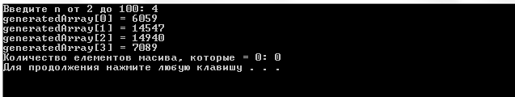

Рисунок 2

**Алгоритмізація:**

Початок

n, generatedArray[100]

i=0; i<n; i++

generatedArray[i]

newArray[100]; f = 0;

sumOfNulls = 0;

i=0; i<n; i++

Так

Ні

((generatedArray[i] > 15.6) && (generatedArray[i] < 75))

newArray[f] = generatedArray[i];

f++;

Так

Ні

generatedArray[i] == 0

sumOfNulls++

newArray[f], sumOfNulls, generatedArray[i]

Кінець

Рисунок 3– блок-схема алгоритму

**Лістинг В:**

#include "pch.h"

#include "windows.h"

#include <iostream>

using namespace std;

int main()

{

setlocale(0, "");

double generatedArray[100];

int n;

cout << "Введите n от 2 до 100: ";

cin >> n;

for (int i = 0; i < n; i++) {

cout << "ВВедите значение для " << (i + 1) << "-го елемента i" << endl;

cin>> generatedArray[i];

}

for (int i = 0; i < n; i++) {

cout << "generatedArray[" << i << "] = " << generatedArray[i] << endl;

}

double newArray[100];

int f = 0;

int sumOfNulls = 0;

for (int i = 0; i < n; i++) {

if ((generatedArray[i] > 15.6) && (generatedArray[i] < 75))

{

newArray[f] = generatedArray[i];

f++;

}

if (generatedArray[i] == 0)

{

sumOfNulls++;

}

}

for (int i = 0; i < f; i++) {

cout << "newArray[ " << i << "]= " << newArray[і] << endl;

}

cout << "Количество елементов масива, которые = 0: " << sumOfNulls << endl;

system("pause");

return 0;

}

**Результати роботи програми:**

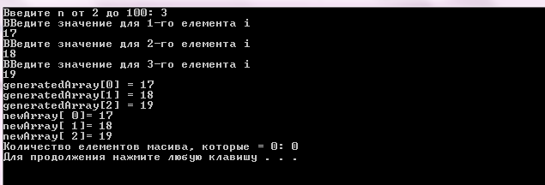

Рисунок 4– блок-схема алгоритму

**Висновок:** протягом цієї лабораторної роботи були закріплені знання про програмування алгоритмів, що використовують цикл for. Вивчено основи роботи з одновимірними масивами та генерацію псевдо-випадкових чисел. Використані оператори умови if .